¿El coronavirus nos aboca a vivir un nuevo Pentecostés?

Papa Francisco en la Plaza de San Pedro
30.05.2020 Luis Miguel Modino, corresponsal en Brasil
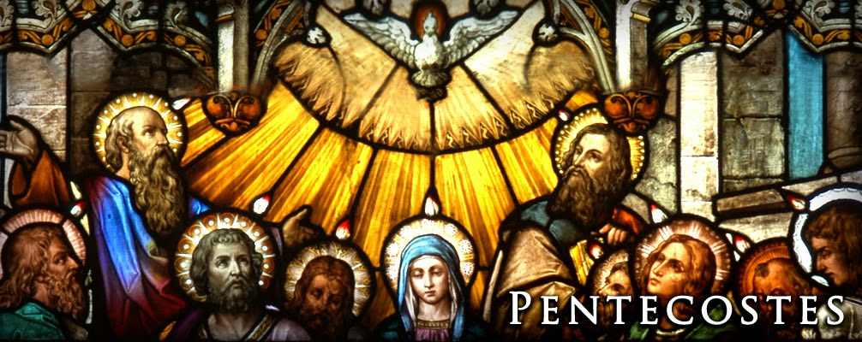
La historia sitúa el nacimiento de la Iglesia el día de Pentecostés, una Iglesia que a lo largo de esa historia ha pasado por momentos decisivos, de mayor o menor importancia, según diferentes análisis. Fueron episodios que la marcaron durante siglos, inclusive hasta hoy en día en algunos casos.
Como reconocía Christopher Lamb, en un artículo publicado este 28 de mayo en The Tablet, la pandemia del COVID-19 tendrá repercusiones duraderas para la Iglesia. Personalmente creo que hay que leer este acontecimiento teniendo en cuenta las circunstancias eclesiales que lo rodean, especialmente siendo conscientes de quien está en este momento en la silla de Pedro, alguien que desde que asumió el ministerio petrino no ha dejado de sorprender, en la mayoría de los casos y a la mayoría de los católicos y de la humanidad, positivamente.
Las cuatro características del catolicismo post pandemia, según Lamb, deben ser: la simplicidad misionera, centrarse en los pobres, relación renovada con el mundo natural y la ciencia y creatividad litúrgica y pastoral. En su análisis, se centra en dos documentos, Evagelii Gaudium y Laudato Sí. Yo añadiría, siguiendo lo señalado por Mauricio López en una reciente entrevista, al Sínodo para la Amazonía, pues según el Secretario Ejecutivo de la Red Eclesial Panamazónica – REPAM, “la encíclica Laudato Si es madre del sínodo amazónico y la Evangelii Gaudium es su padre”, lo que me lleva a colocar en la lista de documentos elementales en el pontificado de Francisco a Querida Amazonía, sin olvidar el Documento Final del Sínodo, que él asume al inicio de su Exhortación Post Sinodal.
En la misma línea que el Secretario Ejecutivo de la REPAM, José Marins decía también en esta última semana que “este Sínodo de la Amazonía es tan valioso como el Vaticano II, abrió muchas puertas posibles”. Me atrevo a decir que éste ha sido el primer sínodo en que la sinodalidad, elemento fundamental en la visión eclesial de Bergoglio, se ha vivido en la práctica, desde el proceso de escucha, al que hay que dar un papel fundamental dentro del proceso general, en el desarrollo de la Asamblea Sinodal, donde hubo una presencia decisiva de mujeres, pueblos originarios y científicos, y en esta etapa post sinodal que se está implantando, en la que se está poniendo de manifiesto, siguiendo nuevamente las palabras de Mauricio López, que “esta pandemia no sólo no demora el proceso sinodal, lo hace más urgente e impostergable”.
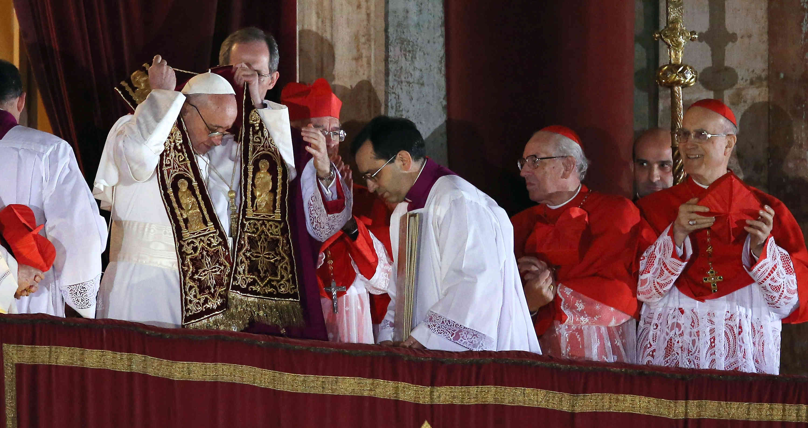
Cuando la noche del 13 de marzo salió al balcón de la Plaza de San Pedro el primer papa latinoamericano, lo hizo despojado de muchos de los arreos papales. Aquel que hasta entonces había sido arzobispo de Buenos Aires, que llegaba a las villas miseria en transporte público, no estaba dispuesto a cambiar. De hecho, una de las muchas cosas que en él sorprenden es que Francisco no necesita que nadie le lleve el maletín, sobretodo porque no suele llevar consigo muchas cosas.
Lo importante es llevar el mensaje cristiano, la Buena Noticia de Jesucristo, lo que nos remite a una Iglesia de discípulos misioneros, concepto acuñado en Aparecida, donde Bergoglio fue relator general, hacer eso presente en las periferias geográficas y existenciales, sin grandes adornos, sin palabras altisonantes. Los pobres, los olvidados, los más vulnerables, lo que muchas veces más necesitan es que se les escuche, hacer que ellos se sientan protagonistas de su propia historia, ser acompañados en sus procesos de vida, que son más seguros y duraderos en la medida en que sean construidos por ellos mismos. También entender y ser entendidos, una Iglesia que no tiene miedo de vivir la interculturalidad, de ser, por ejemplo, una Iglesia con rostro amazónico e indígena.
Como me gustaría una Iglesia pobre y para los pobres, les decía el Papa Francisco en sus primeros días de pontificado, a los millares de periodistas que abarrotaban el Aula Pablo VI. No podemos negar que el aparato eclesial es enorme y dentro de esa abundancia de infraestructuras uno se encuentra con muchos elefantes blancos, inclusive en los lugares más remotos del planeta, que en su día fueron necesarios, pero que hoy se han convertido en quebraderos de cabeza.
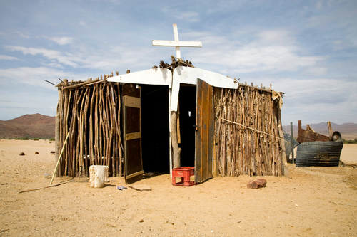
Es tiempo de volver a los orígenes, a nivel eclesial e inclusive congregacional, que en la mayoría de los casos estuvieron marcados por lo pequeño y los pequeños. Es momento de recuperar carismas, de vivir entre los más pobres, que fueron aquellos que formaban parte de las primeras comunidades cristianas y que también representaron la preocupación fundamental de los momentos iniciales de muchas congregaciones, que nacieron para estar al lado de quien nadie quería estar.
Se prevén momentos difíciles para mucha gente, algo que ya está manifestándose. Sorprende que en Madrid, en las últimas semanas, el número de personas que han acudido a Caritas por primera vez se ha multiplicado por tres. Si eso pasa en Europa, uno se pregunta sobre las consecuencias que la pandemia puede traer en otros países donde las diferencias sociales siempre han sido mucho más marcadas. Esa situación demandará una mayor implicación social de la Iglesia, que claramente no podrá resolver todos los problemas, pero que se verá desafiada a ser fermento en la masa.
Una de las críticas que el Papa Francisco hace es que la Iglesia muchas veces se queda encerrada en la sacristía, en su mundo. La relación con la ciencia ha sido muchas veces motivo de fricción a lo largo de la historia del catolicismo, algo que Francisco ha intentado superar a través del diálogo y del pedido de colaboración del mundo científico, como quedó demostrado en Laudato Si o más recientemente en el Sínodo para la Amazonía.
https://www.religiondigital.org/luis_miguel_modino-_misionero_en_brasil/coronavirus-aboca-vivir-nuevo-Pentecostes_7_2236346351.html
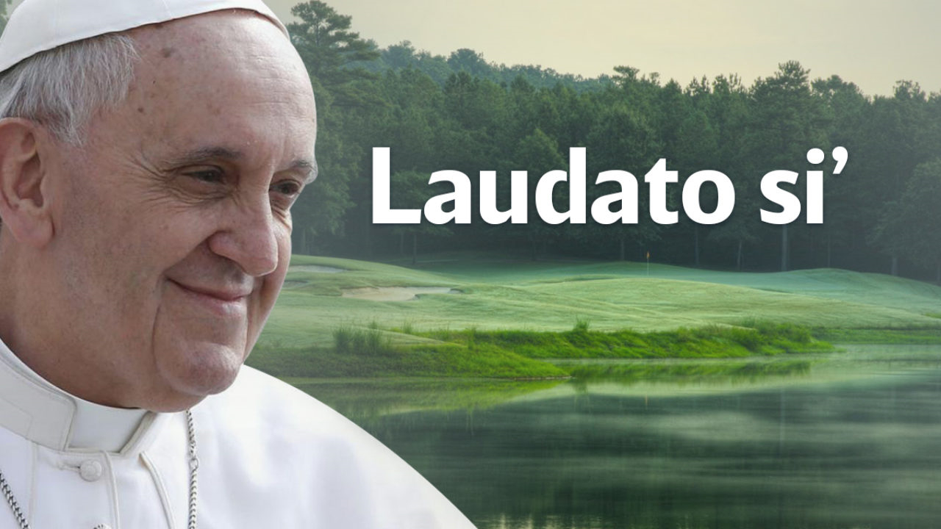
De hecho, por encima de voces ultramontanas, presentes en el espectro político, económico y eclesial, que han reclamado abiertamente que no hubiese confinamiento social, el Papa Francisco y la Iglesia en general, siguiendo las recomendaciones del mundo científico, decidió cerrar las Iglesias al culto público. La semana pasada, Carlos Nobre, uno de los científicos más renombrados en lo que se refiere al estudio de la Amazonía decía que “la Iglesia, que siempre ha sido antropocéntrica, comienza a ver que el ser humano no puede ser visto de manera diferente al resto de las especies del Planeta”, viendo en Laudato Sí y en el sínodo amazónico una gran evolución en esa relación entre la Iglesia y el mundo científico.
La pandemia puede ser el puntapié definitivo para que la parroquia, una institución que ha acompañado la vida de la Iglesia desde hace 15 siglos, se renueve radicalmente o se vea condenada a desaparecer. El COVID-19 ha motivado la aparición de nuevas formas de desarrollar la actividad litúrgica y pastoral. Podemos decir que algunas de ellas han enganchado a la gente y que es posible que se entren a formar parte de la vida eclesial.
La renovación de la parroquia y de todo lo relacionado debe provocar un mayor protagonismo de los laicos, que poco a poco deben ir descubriendo su papel fundamental en la Iglesia, algo que ya fue apuntado por el Vaticano II, pero que no se ha implantando en la vida real. Lo vivido en los últimos meses ha destacado la importancia de la Iglesia doméstica, de ser pequeñas comunidades, donde el papel de los presbíteros cobra una nueva dimensión. También debe llevar a reflexionar sobre nuevos caminos para la celebración de los sacramentos, algo apuntado en el Documento Final del Sínodo para la Amazonía, que debe hacernos reflexionar sobre una realidad que en algunos lugares no es algo extraordinario, que sucede en tiempos de pandemia, sino algo común, que espera respuestas.
Las crisis siempre debe ser vista como momento de nuevas oportunidades, de renovarse o morir, de asumir sin miedo nuevas posibilidades, nuevos caminos. Estamos ante un nuevo pentecostés, Dios envía el Espíritu Santo para orientarnos en el camino a seguir, ahora es imprescindible actuar con parresia. ¿Estamos dispuestos, o vamos a seguir con las puertas y las mentes cerradas, dominados por el miedo?

